Тюменский образовательный канал (ТОК)
Ссылка на сайт: https://obrazovanie.tyumen-city.ru/
Как подписаться на Тюменский образовательный канал на youtube.com:
- Создайте аккаунт Google на сайте accounts.google.com
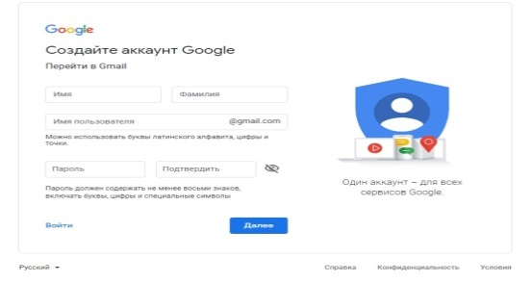

- Войдите в свой аккаунт
- Введите в адресной строке браузера youtube.com, либо зайдите в мобильное приложение youtube.
- В строке поиска введите: Тюменский образовательный канал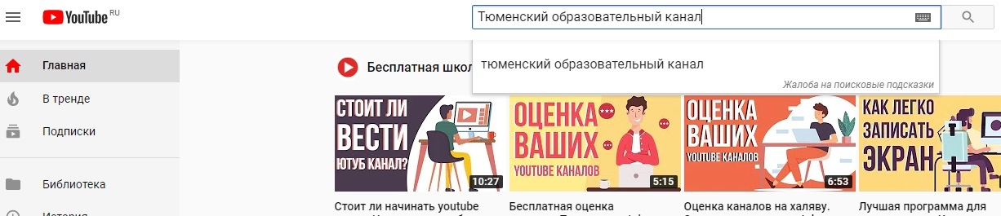
- В появившемся окне нажмите на кнопку «Подписаться» в правом верхнем углу
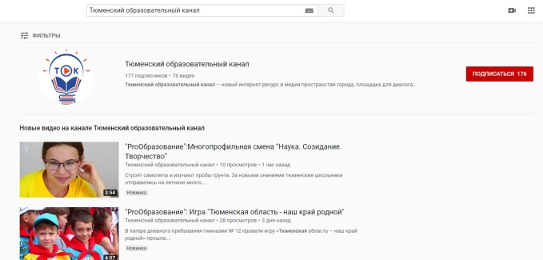
- Поздравляем, Вы подписаны на Тюменский образовательный канал!
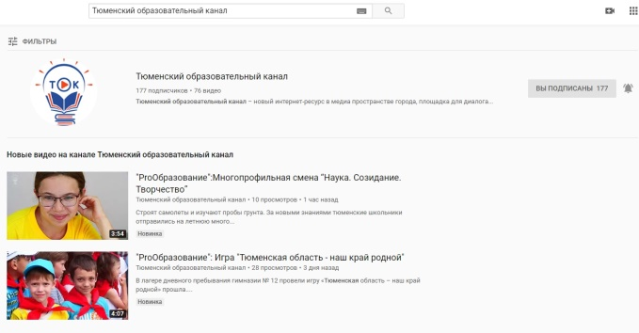
- Приятного просмотра!

